**2018级硕士学位论文盲审系统操作说明**

登录网址：219.216.96.135:8002/app（使用火狐浏览器，其他浏览器可能不好用）

账号：本人学号，初始密码：111111，系统需要在校园网内登录

**1.主页：**

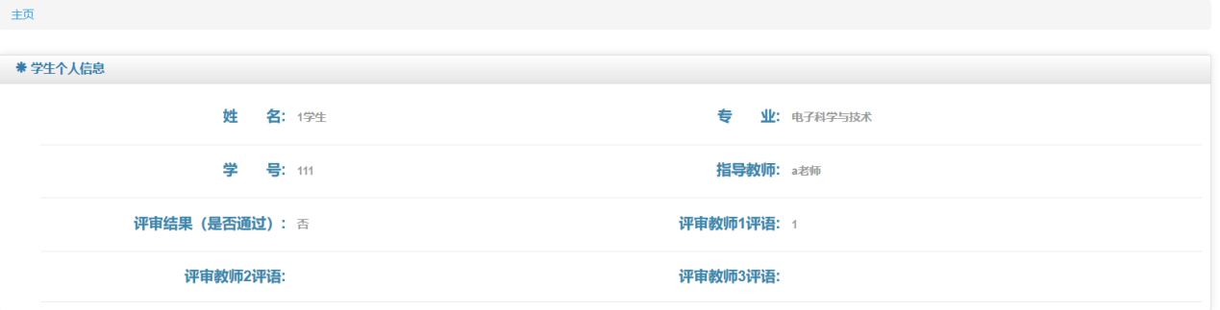

登陆之后主页显示学生的个人信息和评审结果。

**2.填写论文信息页面**

学生需完成：①填写论文题目、②上传论文pdf文档

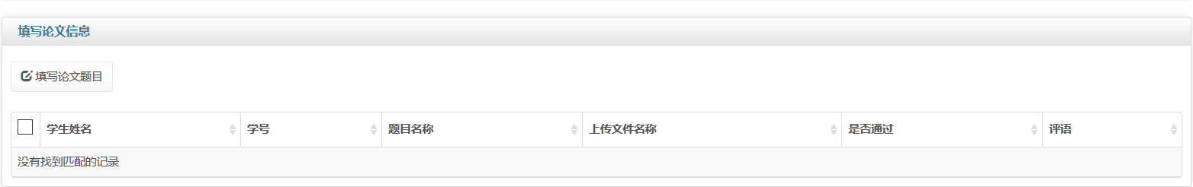

①填写/编辑论文题目：未填写题目时，表格为空。点击填写论文题目按钮，输入题目后点击保存，此时该界面刷新，填写论文题目按钮消失，编辑和上传论文按钮出现，表格显示刚才填写的论文信息。编辑按钮：需要更改题目时，选中表格中数据，点击编辑进行修改。

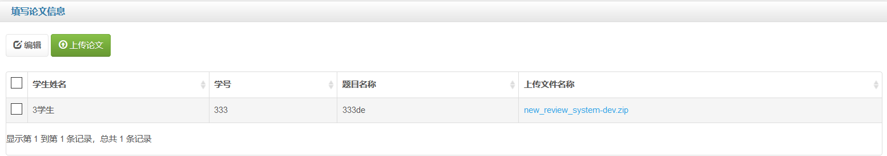

②上传论文：选中表格中数据信息，点击上传论文按钮，选择文件进行上传。如需重新上传论文，再次点击“上传论文”按钮，以前的论文将被覆盖。注意事项：上传盲审论文文件的名称在服务器中不允许重复，若服务器中存有相同名称的文件时会提示需要更改文件名称。

**3. 论文格式**

论文需为pdf格式，模板使用研究生院硕士论文模板。论文文档编辑好后，将作者姓名、导师姓名、致谢内容全部隐去（含英文部分），其中需填写日期的部分可以不填。文档采用论文题目命名（论文题目.pdf），如论文修改后上传，原文件名不变的情况下，需在文件名后加1、2等表示不同版本的数字，以示区别。